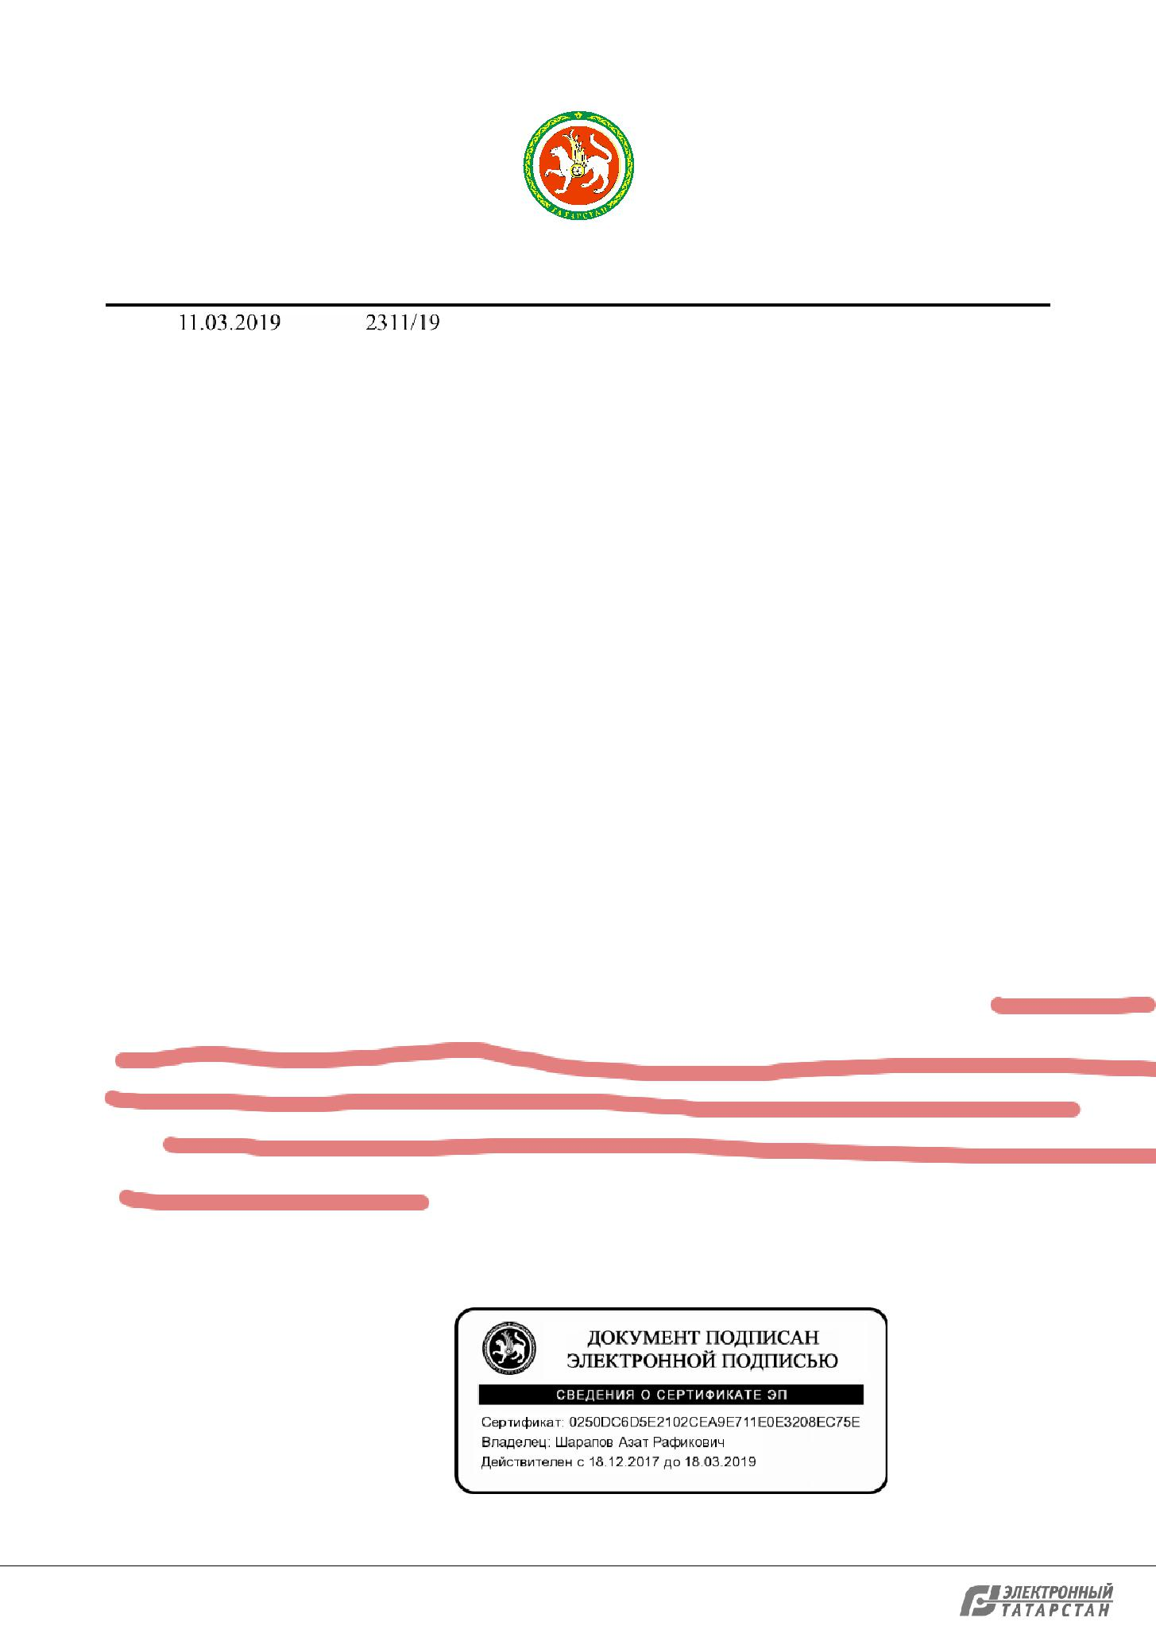
МИНИСТЕРСТВО | ТАТАРСТАН РЕСПУБЛИКАСЫ
ОБРАЗОВАНИЯ И НАУКИ | МӘГАРИФ ҺӘМ ФӘН
РЕСПУБЛИКИ ТАТАРСТАН | МИНИСТРЛЫГЫ
ул.Кремлевская, д.9, г.Казань, 420111 | Кремль ур., 9 нчы йорт, Казан шәһәре, 420111

Тел.: (843) 294-95-90, факс: (843) 292-93-51, e-mail: Minobr.Priemnaya@tatar.ru, сайт: mon.tatarstan.ru

______________________№_________________

На №_________________от_________________

Руководителям отделов
(управлений) образования
исполнительных комитетов
муниципальных образований

Республики Татарстан

- размещении информационных материалов

Уважаемые коллеги!

- соответствии с письмом Министерства информатизации и связи Республики Татарстан от 06.03.2019 № 6-09/1453 Министерство образования и науки Республики Татарстан информирует о необходимости проведения информационно-

разъяснительной кампании среди жителей Республики Татарстан по подготовке к переходу на цифровое телевидение.

- этой связи Министерство образования и науки Республики Татарстан совместно с Министерством информатизации и связи Республики Татарстан просит Вас рассмотреть возможность размещения прилагаемой инструкции по настройке приема цифрового эфирного телевидения в подведомственных организациях.

Просим вас до 15 марта сообщить о проведенной работе и направить информацию на почту: Ilnaz.Varisov@tatar.ru.

Приложение: инструкция в электронном виде в формате jpg.

Заместитель министра А.Р.Шарапов

И.И.Варисов
(843) 294 95 76

Документ создан в электронной форме. № 2311/19 от 11.03.2019. Исполнитель: Варисов И.И.

Страница 1 из 3. Страница создана: 11.03.2019 09:43

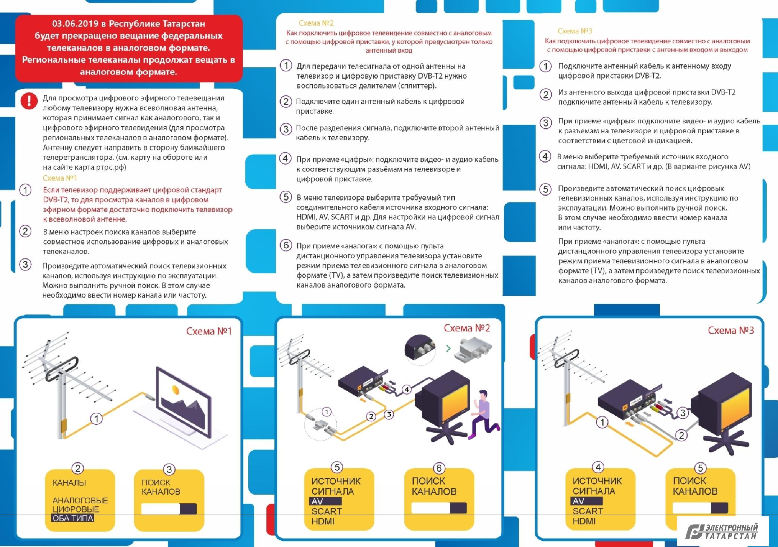

Документ создан в электронной форме. № 2311/19 от 11.03.2019. Исполнитель: Варисов И.И.

Страница 2 из 3. Страница создана: 11.03.2019 09:43

Лист согласования к документу № 2311/19 от 11.03.2019

Инициатор согласования: Варисов И.И. Специалист 1 разряда отдела развития информационных технологий и безопасности Согласование инициировано: 07.03.2019 17:55

 | Лист согласования |  |  |  | Тип согласования: последовательное
 | N° |  |  | ФИО | Срок согласования | Результат согласования |  | Замечания
 |  |  |  | Корректор
 | 1 |  |  | Министерства |  | Согласовано |  | -
 | 1 |  |  | образования и науки |  | 11.03.2019 - 09:47 |  | -
 |  |  |  | Республики Татарстан
 | 2 |  |  | Кравцов А.А. |  | Согласовано |  | -
 | 2 |  |  | Кравцов А.А. |  | 11.03.2019 - 10:19 |  | -
 | 3 |  |  | Шарапов А.Р. |  | Подписано |  | -
 | 3 |  |  | Шарапов А.Р. |  | 11.03.2019 - 15:12 |  | -

Документ создан в электронной форме. № 2311/19 от 11.03.2019. Исполнитель: Варисов И.И.

Страница 3 из 3. Страница создана: 11.03.2019 16:12

